Windows Hello là gì? Cách cài đặt Windows Hello
Windows Hello là tính năng giúp đăng nhập vào các thiết bị chạy Windows 10 chỉ bằng một cái nhìn hoặc một lần chạm mà không phải nhập mật khẩu.
I. Cách kích hoạt Windows Hello
- Đăng nhập tài khoản Microsoft.
Bước 1: Start > User.
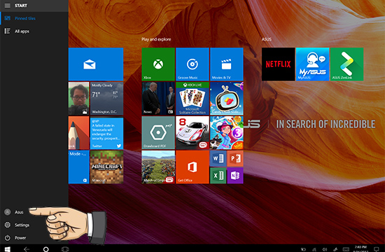
Bước 2: Change account settings.
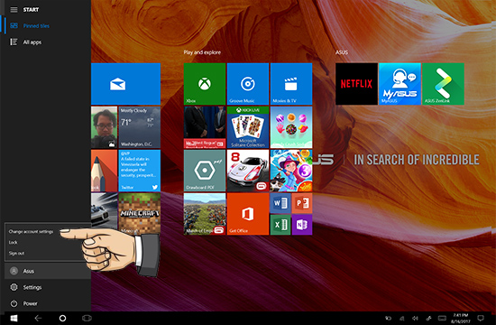
Bước 3: Sign in with a Microsoft account instead.
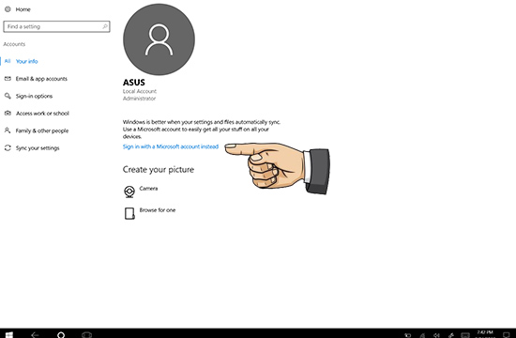
Bước 4: Đăng nhập tên tài khoản "Next".
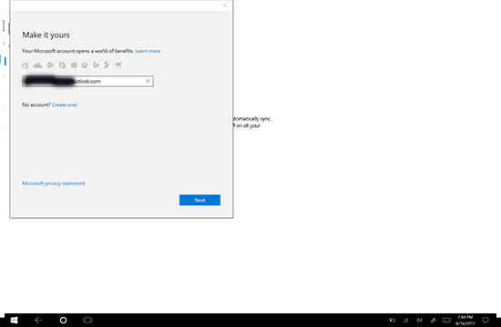
Bước 5: Nhập mật khẩu tài khoản > "Sign in".
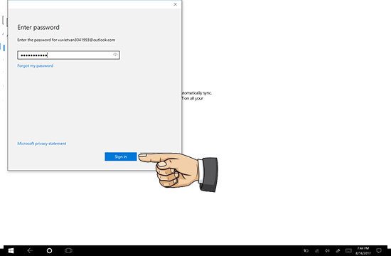
Bước 6: Next.
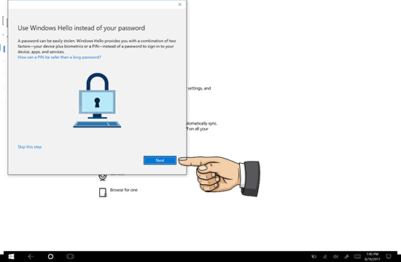
Bước 7: Nhập mật khẩu và xác nhận lại mật khẩu > OK.
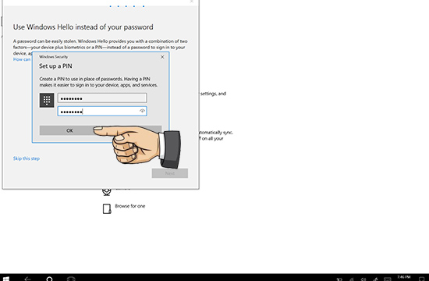
II. Cách thiết lập Windows Hello
Bước 1: Sau khi đăng nhập tài khoản Microsoft > Sign-in Options.
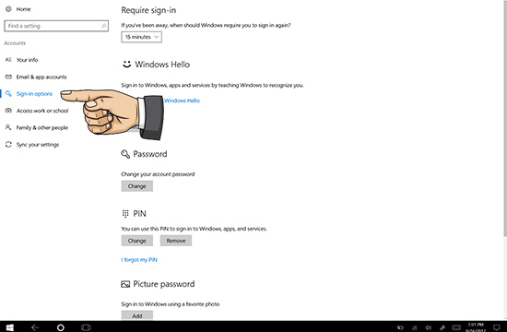
Bước 2: Thiết lập dấu vân tay hoặc quét khuôn mặt tùy máy hỗ trợ > Set Up.
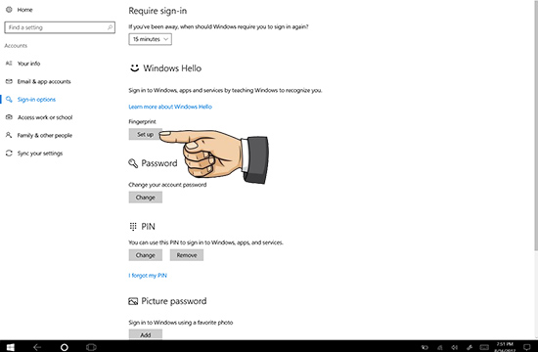
Bước 3: Get Started.
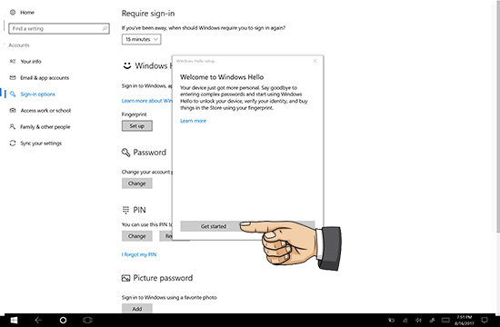
Bước 4: Nhập mã pin.
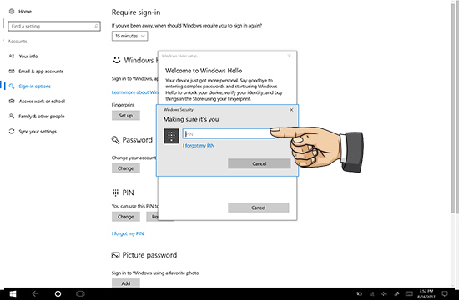
Bước 5: Đặt ngón tay lên vị trí hỗ trợ vân tay của máy đặt lên và nhấc lên khi đầy các vân tay > Next.
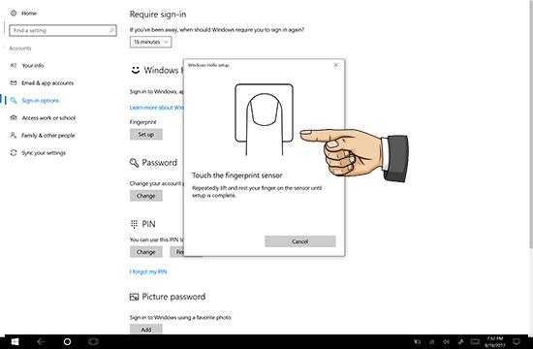
Bước 6: Xác nhận vân tay lại.
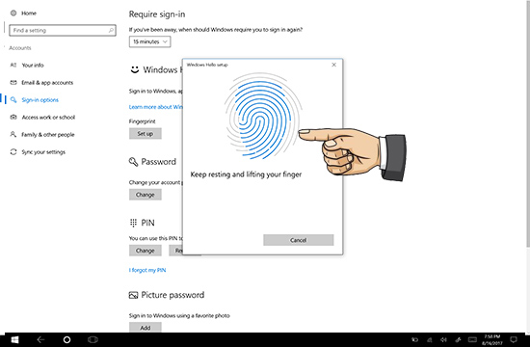
Bước 7: Close > Xong.
